CONFECTION D’UNE TERRASSE COUVERTE SUR COLONNES

SURFACE DE L’OUVRAGE : 36 m² ( 9 m x 4 m)

Cette rubrique est offerte par l’ ETALVIT, l’outil indispensable pour étaler le mortier sur les agglos.
www.etalvit.fr
Votre partenaire pour une construction de qualité.

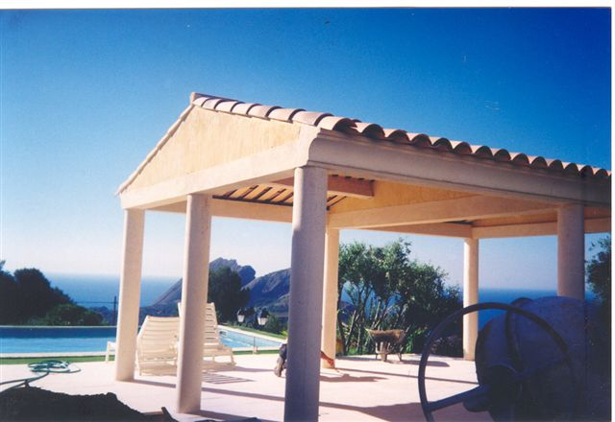

Nous allons, avec cet édifice, passer par toutes les étapes de construction. De la préparation du sol à la couverture. Chaque mois nous découvrirons une nouvelle étape.

Ce mois-ci :

- Inventaire de l’outillage et du matériel nécessaire.

- Préparation et méthode d’implantation

Le mois prochain :

- Inventaire de l’outillage et du matériel nécessaire

- Coffrage + photos explicatives

1- Inventaire de l’outillage et du materiel

Outillage :Engin Mécanique, camion benne, pèles, pioche, râteaux, règle

Alu env 5m,niveau à bulle, niveau à lunette, cordeaux, poudre blanche ou chaux pour
traçage au sol provisoire, massette, pointe 80mm env, égoïne,

B- Matériel : Planches de coffrage, et tasseaux de bois pour la confection des CHAISES.

2- Préparation et Méthode d’ implantation

A- Terrassement : Mise à niveau du terrain à bâtir, à l’engin mécanique sur environ 80m². Nivelage après le décaissage de la terre arable, ainsi que son évacuation par camion. Recherche d’un sol résistant.

Mise à niveau ( Terre arable)

Sol résistant

B- Implantation de l’ouvrage : l’implantation de la terrasse, consiste à tracer sur le terrain, l’emplacement de la bâtisse avec précision, idem au plan.
L’implantation est déterminée par un ensemble, constitué d’éléments appelés chaises et cor-
deaux. Les chaises devrons être placées, à 1,50 m en périphérie de l’ouvrage, selon la disponibilité d’espace.
CHAISES

1,50m environ

1er CORDEAUX

DDdd
2eme

DIAGONALES
EGALES

PIQUETS

CHAISE
CHAISE en planche de coffrage
et piquet de bois

Mise en place des cordeaux, ainsi que les piquets de nivellement :

Mettre les cordeaux 1er et 2eme, dans le sens de la longueur, bien parallèles, à l’aide de pointes fixées sur le haut de chaque chaise . Cela déterminera la largeur de votre ouvrage.
Attention ! : Bien tendre les cordeaux .

Se munir d’une grande équerre , ou en fabriquer une soi même *, Vous pouvez ainsi continuez, la mise en place des deux autres cordeaux en vous aidant de votre nouvelle équerre. Pour finir, contrôlez les diagonales de votre rectangle, elles doivent êtres parfaitement égales.

Les piquets de nivellement en bois ou métal, devront être implantés aux extrémités, et à proximité de l’ouvrage, pour permettre avec facilité, de contrôler le niveau déterminé avec la lunette.
niveau
lunette
1m
projet
Repère
Définitif

Piquet de Nivellement

*Fabrication d’une équerre : Tracer une épure sur une surface plane, un triangle rectangle, 120 cm sur 160 cm ayant une hypoténuse de 200cm, vous obtiendrez une parfaite équerre, que vous pouvez reproduire en bois ou autre.

Avertissement : La société LM&PM se dégage de toute responsabilité dans le cas de malfaçon ou d’un mauvais résultat. Cette documentation est un exemple de réalisation et non une formation. En cas de doute ne réalisez pas cet ouvrage vous même et faite appel à un professionnel sur le terrain.
Vous êtes responsable de vos actes et déclinons toutes responsabilités sur l’usage qui est fait de cet article.

